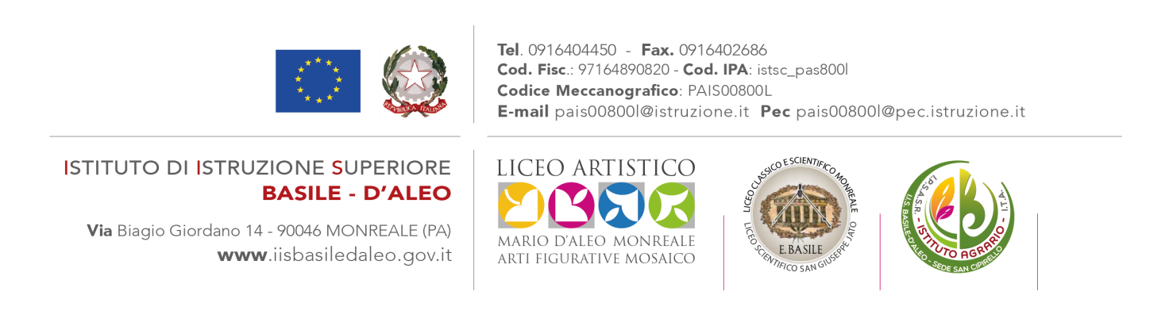

SCHEDA CONGIUNTA DOCENTE NEOASSUNTO E TUTOR
VERIFICA DELL’ESPERIENZA “PEER TO PEER”
A. S. 2024/2025

TUTOR | DOCENTE NEOASSUNTO
1.Nella fase di realizzazione del Peer to Peer quali momenti sono stati utili per migliorare la tua pratica di insegnamento? | 1.Nella fase di realizzazione del Peer to Peer quali momenti sono stati utili per migliorare la tua pratica di insegnamento?
2.Ci sono aspetti del modello di insegnamento del docente neoassunto che ti hanno fatto riflettere sul tuo modus operandi? | 2.Ci sono aspetti del modello di insegnamento del tutor che ti hanno fatto riflettere sul tuo modus operandi?
3.Quali sono le competenze relative all’insegnamento che ritieni di aver trasmesso al docente neoassunto? | 3.Quali sono le competenze relative all’insegnamento che ritieni di aver sviluppato grazie allo svolgimento del Peer to Peer?
4.Quali sono i punti relativi al Peer to Peer che avresti voluto approfondire in modo più significativo? | 4.Quali sono i punti relativi al Peer to Peer che avresti voluto approfondire in modo più significativo?

PUNTI DI FORZA/CRITICITA’ | PUNTI DI FORZA/CRITICITA’

TUTOR ___ ________

__ DOCENTE NEOASSUNTO___

